День Победы, натюрморт поэтапное рисование.
Мастер-класс по рисованию.
(Подборку подготовила Баруздина Н.Н., педагог по ИЗО)
Описание: данный мастер-класс будет полезен учителям ИЗО, педагогам дополнительного образования художественно-эстетической направленности, родителям. Дети с 7 лет вполне могут справиться с данной работой.
Поэтапное рисование - поможет избежать наиболее часто встречающихся ошибок и придаст уверенности в собственных силах.
Работа выполняется без предварительного рисунка.
Назначение: использование на занятиях по рисованию к "Дню защитника Отечества" и к "Дню Победы", украшения интерьера или в качестве подарка.
Цель: выполнение натюрморта - День Победы.
Задачи: совершенствовать умения работать гуашью
способствовать развитию творческих способностей
развивать чувство композиции, умение анализировать форму изображаемых предметов, углубить чувство восприятия цвета и цветовой гармонии
воспитывать интерес к истории Отечества и предметному миру прошлого, развить навыки натурной живописи и аккуратность в работе
Материалы:
гуашь
ватман формата А-3.,
нейлоновые кисти под номерами 2, 3, 5.
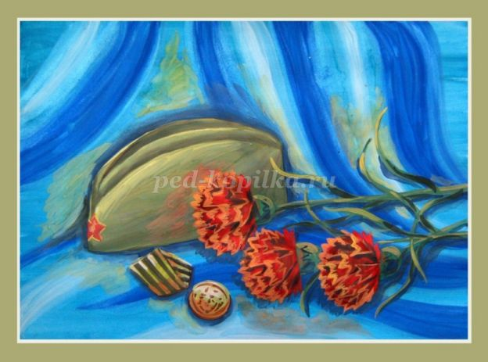

Последовательность выполнения:
Лист бумаги располагаем горизонтально. Заполняем фон насыщено голубым цветом.
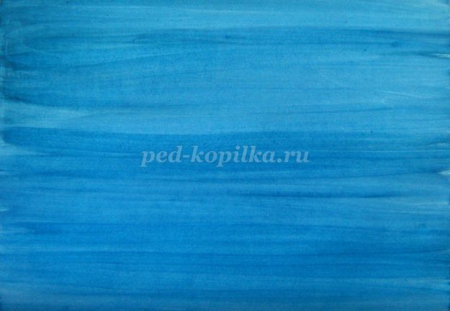
Синим цветом намечаем на фоне контуры будущих вертикальных складок.
Далее намечаем контуры горизонтальных складок.
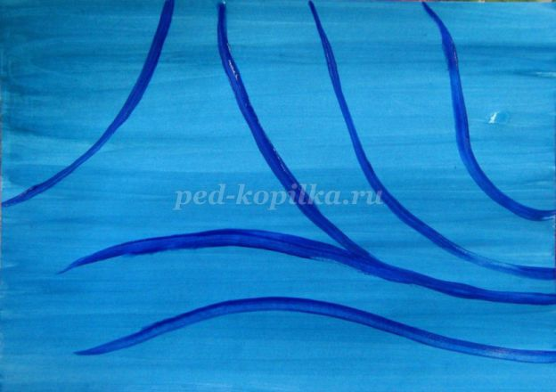
Для придания объема, рисуем на складках тени.
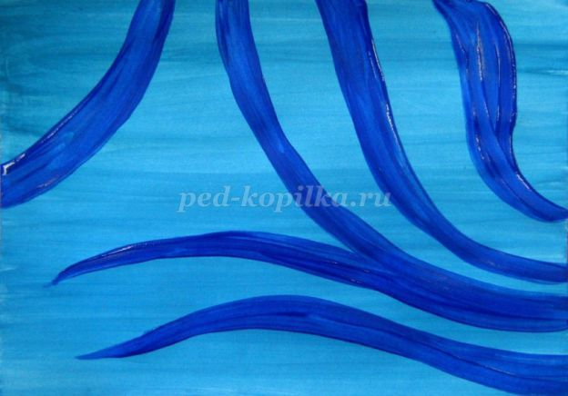
Размываем границы теней.
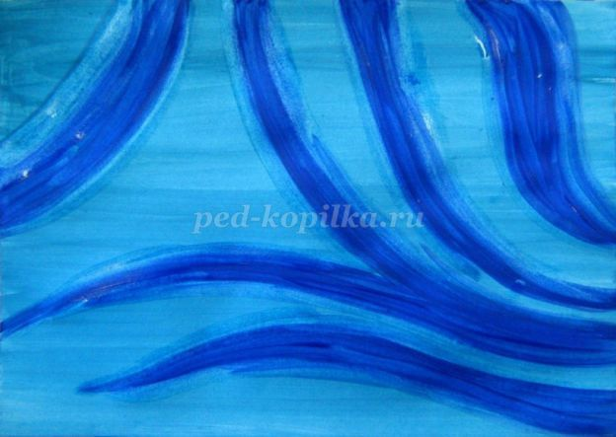
Намечаем свет на складках.
Слегка размываем границы света.
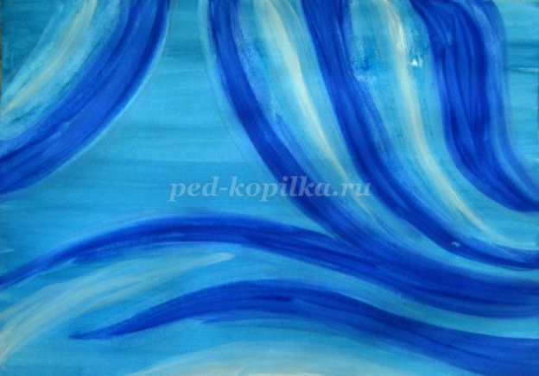
Выполняем цветом силуэт пилотки (чтобы получить нужный цвет смешиваем охристый (песочный) и светло зеленый цвет).
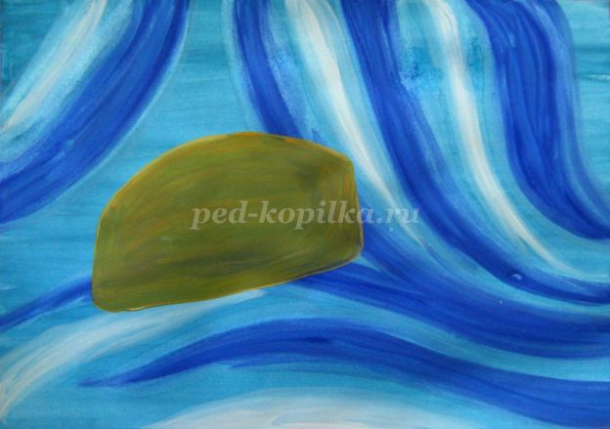
Коричнево-зеленым цветом прорисовываем складки на верхней части пилотки.
Коричнево-зеленым цветом прорисовываем тень на нижней части пилотки.
Слегка размываем тени по внутреннему контуру смягчая границы.
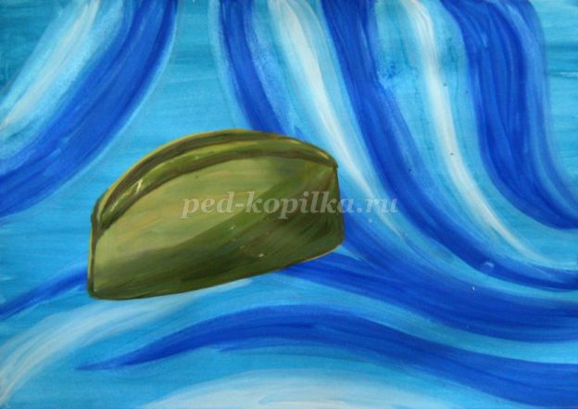
Насыщено желтым цветом прорисовываем свет на верхней части пилотки.
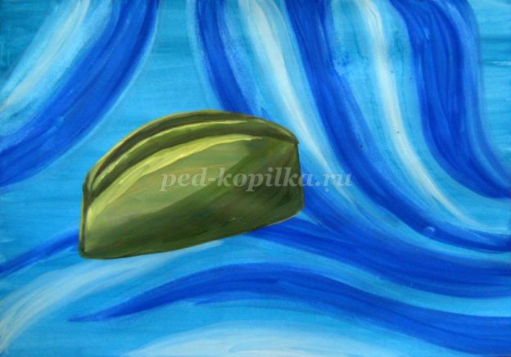
Слегка размываем свет по внутреннему контуру смягчая границы.
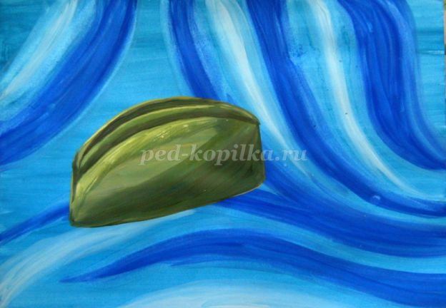
Прорисовываем красную звезду.
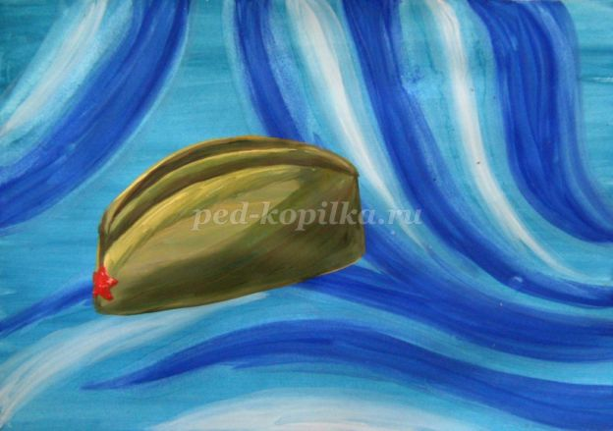
Начинаем работу над медалью.
Сначала намечаем контур колодки (колодка - это металлическая пластина пятиугольной формы, обтянутая тканевой лентой, цветов присвоенных данной награде).
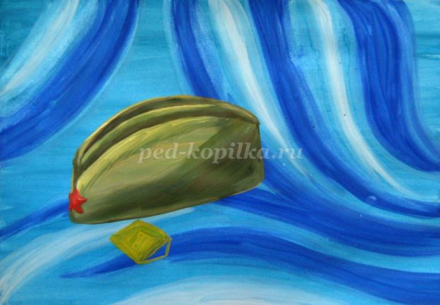
Заканчиваем силуэт колодки и рисуем саму медаль. Выделяемым звезду на пилотке желтым кантом.
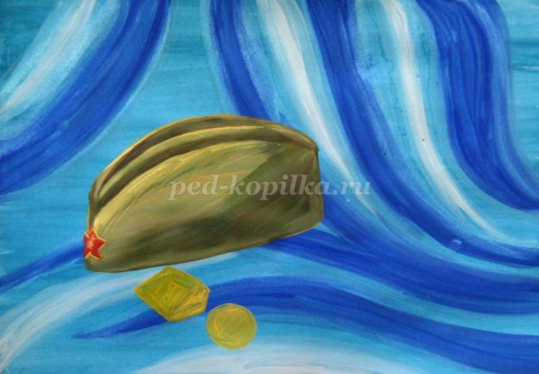
Прорисовываем черные полоски на ленте колодки.

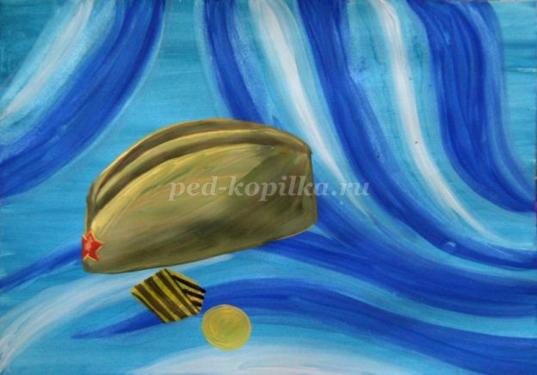
Рисуем тени оранжевым цветом и свет белым цветом на самой медали и на колодке.
Коричневым цветом намечаем рисунок на медали и толщину колодки.
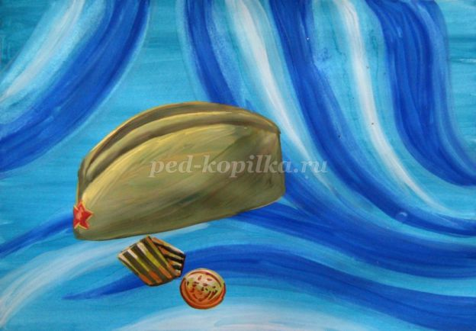
Чтобы выделить предметы, рисуем под ними падающие тени, а так же выделяем пилотку тенью по контуру.
Размываем внешние границы теней вокруг предметов.
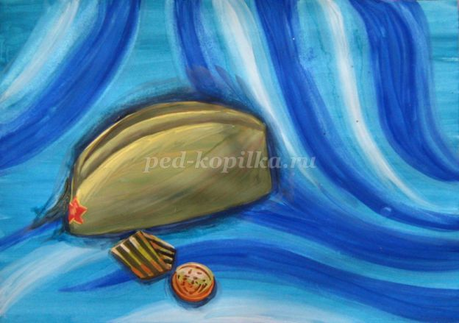
Красным цветом намечаем бутоны гвоздик.
Оранжевым цветом, тонкой кистью, начинаем прорисовывать лепестки гвоздик.
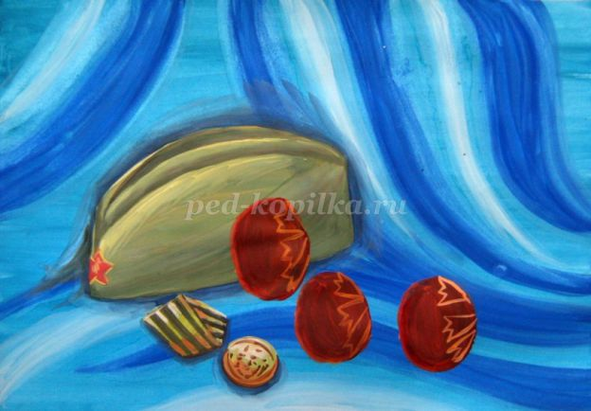
Второй слой лепестков рисуем с небольшим смещением, что придаст цветам дополнительный объем и пышность.
Заполняем лепестками силуэты бутонов полностью.
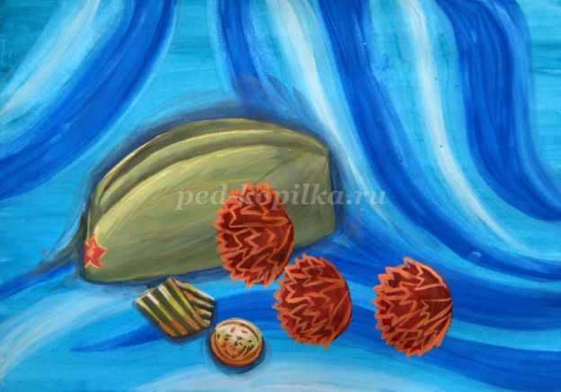
Ярко красным цветом (для усиления яркости можно к красному добавить немного оранжевого) рисуем внешние лепестки бутонов и тени на ранее нарисованных лепестках.
Желтым цветом рисуем свет на кончиках лепестков.
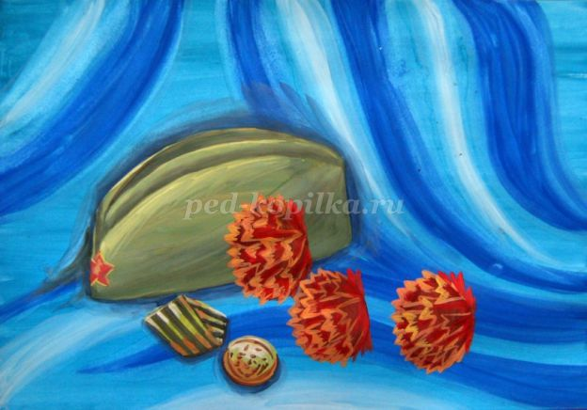
Прорисовываем изумрудным цветом основания бутонов и стебли цветов.
Желтым цветом рисуем свет на стеблях и основаниях бутонов, синим цветом добавляем на основания бутонов тени.
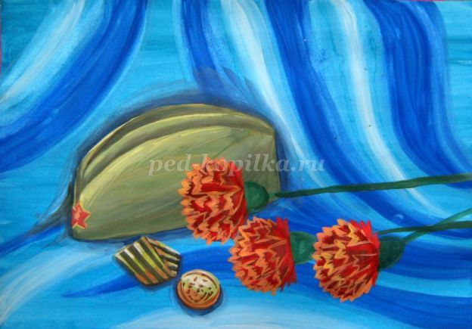
Тонкой кистью прорисовываем листья.
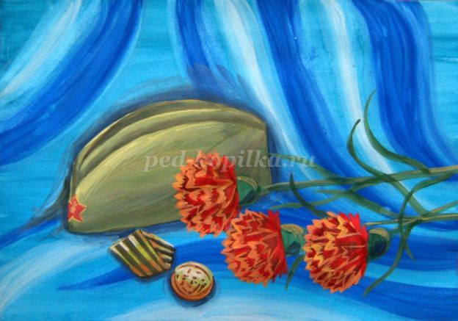
Рисуем свет на листьях гвоздик желтым цветом и тени черно-зеленым.
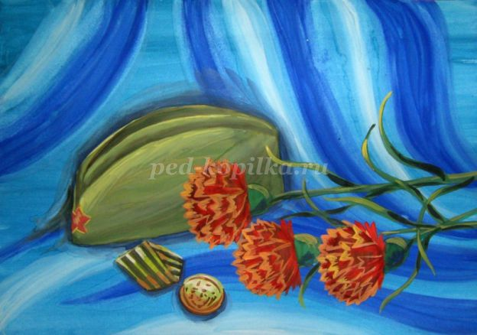
Синим цветом рисуем падающие тени под цветами.
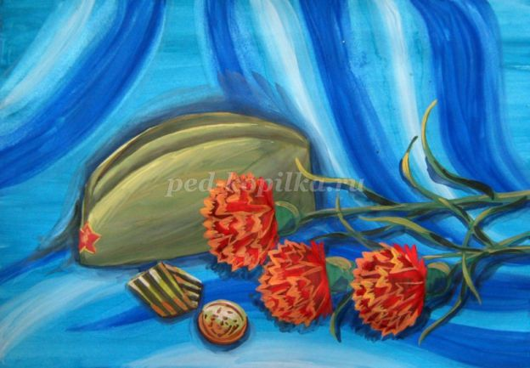
Остался последний этап, необходимо объединить предметы с фоном показать их цветовое взаимодействие, в этом нам помогут рефлексы (рефлексом можно называть отсвет цвета - цветовой рефлекс), красные бутоны отдают свой цвет окружавшему фону, а яркая пилотка дает желто-зеленые рефлексы на фон вокруг себя.
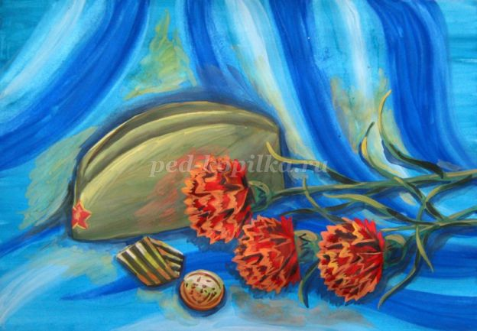
Наша работа завершена. Успехов вам в творчестве.

